Муниципальный этап всероссийской олимпиады школьников по физике
11 класс

Задача 1.
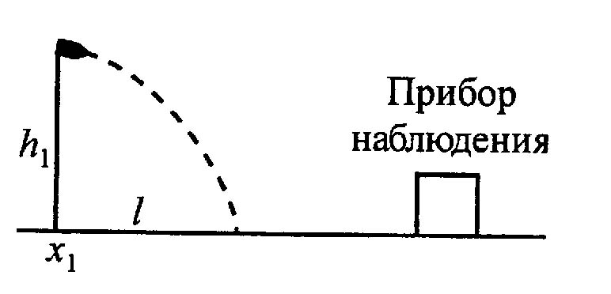
Прибор наблюдения обнаружил летящий снаряд и зафиксировал его горизонтальную координату x₁ и высоту h₁ = 1655м над Землей. Через 3 с снаряд упал на Землю и взорвался на расстоянии l = 1700м от места его обнаружения. Определить начальную скорость и полную дальность полета от начала движения снаряда до падения на землю, если считать, что сопротивление воздуха пренебрежимо мало? Пушка и место взрыва находятся на одной горизонтали.

Задача 2.
Гелий из состояния с температурой T₁=100K расширяется в процессе (здесь p – давление, V – объем газа,α – постоянная величина) с постоянной теплоемкостью С. К газу подвели количество теплоты
ΔQ = 2910Дж. Конечное давление газа вдвое меньше начального. Определите значение теплоемкости С. Гелий считать идеальным газом.

Задача 3.
С какой силой F будут притягиваться два одинаковых свинцовых шарика радиусом r=1 см, расположенных на расстоянии R=1 м друг от друга, если у каждого атома первого шарика отнять по одному электрону и все эти электроны перенести на второй шарик? Молярная масса свинца M= 207⋅10⁻³ кг/моль, плотность ρ=11,3 г/см³, k= 9⋅10⁹ Н⋅м²/Кл², N_{A}≈6,0⋅10²³моль⁻¹ (число Авогадро)
Задача 4.
Три точечных заряда располагаются на одной прямой так, что средний делит расстояние между крайними в пропорции 2:1. Заряды находятся в состоянии неустойчивого равновесия, а суммарный заряд системы
Q=41 мкКл . Найдите величины каждого из трех зарядов.

Муниципальный этап всероссийской олимпиады школьников по физике
11 класс

Задача 1.
Прибор наблюдения обнаружил летящий снаряд и зафиксировал его горизонтальную координату x₁ и высоту h₁ = 1655м над Землей. Через 3 с снаряд упал на Землю и взорвался на расстоянии l = 1700м от места его обнаружения. Определить начальную скорость и полную дальность полета от начала движения снаряда до падения на землю, если считать, что сопротивление воздуха пренебрежимо мало? Пушка и место взрыва находятся на одной горизонтали.

Задача 2.
Гелий из состояния с температурой T₁=100K расширяется в процессе (здесь p – давление, V – объем газа,α – постоянная величина) с постоянной теплоемкостью С. К газу подвели количество теплоты
ΔQ = 2910Дж. Конечное давление газа вдвое меньше начального. Определите значение теплоемкости С. Гелий считать идеальным газом.

Задача 3.
С какой силой F будут притягиваться два одинаковых свинцовых шарика радиусом r=1 см, расположенных на расстоянии R=1 м друг от друга, если у каждого атома первого шарика отнять по одному электрону и все эти электроны перенести на второй шарик? Молярная масса свинца M= 207⋅10⁻³ кг/моль, плотность ρ=11,3 г/см³, k= 9⋅10⁹ Н⋅м²/Кл², N_{A}≈6,0⋅10²³моль⁻¹ (число Авогадро)
Задача 4.
Три точечных заряда располагаются на одной прямой так, что средний делит расстояние между крайними в пропорции 2:1. Заряды находятся в состоянии неустойчивого равновесия, а суммарный заряд системы
Q=41 мкКл . Найдите величины каждого из трех зарядов

Задача 5 (мысленный эксперимент).
Как будет изменяться период колебаний ведра с водой, подвешенного на длинном шнуре, если из отверстия в его дне постепенно будет вытекать вода?
Задача 5 (мысленный эксперимент).
Как будет изменяться период колебаний ведра с водой, подвешенного на длинном шнуре, если из отверстия в его дне постепенно будет вытекать вода?

